1 Crear las Queries
SQLQuery1ratios
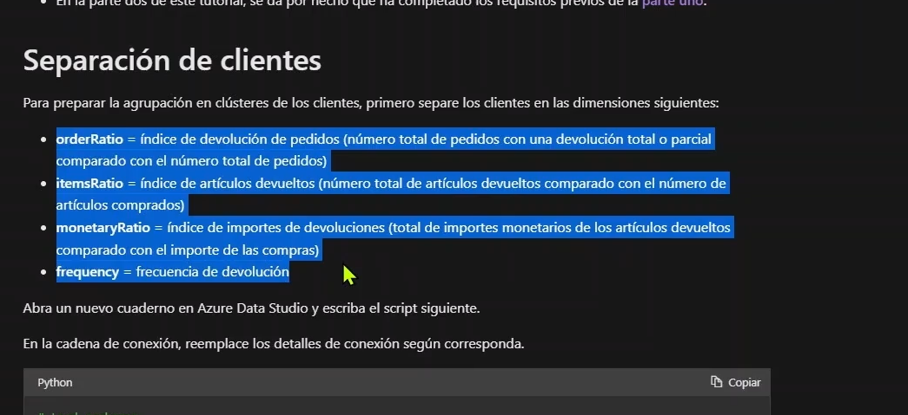

A partir de la información transaccional de ventas (store_sales) y devoluciones (store_returns), se construye un conjunto de métricas que permiten caracterizar el comportamiento de cada cliente en términos de valor y riesgo. Adicionalmente, esta información se complementa con datos de identificación y contacto provenientes de la tabla customer, así como con información de ubicación obtenida de la tabla customer_address, lo que permite enriquecer el análisis y facilitar su uso en reportes operativos.
En primer lugar, la métrica ratio_pedidos representa la proporción de pedidos que han sido devueltos por un cliente respecto al total de pedidos realizados. Este indicador permite identificar la frecuencia con la que un cliente devuelve sus compras a nivel de transacciones completas, siendo útil para detectar comportamientos potencialmente problemáticos.
La métrica ratio_items corresponde a la proporción de artículos devueltos frente al total de artículos comprados. A diferencia del ratio de pedidos, este indicador analiza el comportamiento a nivel de unidades, permitiendo identificar clientes que, aunque no devuelvan pedidos completos, sí presentan devoluciones parciales frecuentes.
Por su parte, el ratio_dinero mide la proporción del valor monetario devuelto respecto al total del dinero gastado por el cliente. Esta es la métrica más relevante desde el punto de vista del negocio, ya que refleja directamente el impacto económico de las devoluciones y permite identificar clientes que generan pérdidas o reducen significativamente la rentabilidad.
La frecuencia_devoluciones corresponde al número total de pedidos devueltos por cada cliente. Esta métrica complementa los ratios al proporcionar una medida absoluta del volumen de devoluciones, permitiendo diferenciar entre clientes con pocas devoluciones proporcionales y aquellos con un alto número de incidencias.
De forma complementaria, la variable frecuencia_compra representa el número total de pedidos realizados por el cliente, mientras que total_items corresponde a la cantidad total de artículos comprados y gasto_total al valor monetario total pagado. A partir de estas variables se deriva el ticket_promedio, que expresa el valor promedio gastado por compra y permite identificar clientes con transacciones de mayor o menor valor.
Adicionalmente, la consulta incorpora variables descriptivas del cliente, como nombre, apellido, nombre_cliente y correo_electronico, provenientes de la tabla customer, así como campos de dirección física, entre ellos numero_direccion, calle, tipo_calle, complemento_direccion, ciudad, condado, estado, codigo_postal, pais_direccion y tipo_ubicacion, provenientes de la tabla customer_address. Estos campos no participan directamente en el cálculo de métricas de segmentación, pero enriquecen el reporte final al permitir identificar, ubicar y contactar a los clientes clasificados.
Finalmente, la variable riesgo_cliente se construye mediante reglas de negocio aplicadas sobre las métricas de compra y devolución. Esta variable clasifica a cada cliente en categorías como Riesgoso, Alto Valor, Bajo Valor o Medio, facilitando la interpretación de los resultados desde una perspectiva operativa y estratégica.
En conjunto, estas métricas y atributos permiten analizar el comportamiento de los clientes desde múltiples dimensiones, integrando tanto el valor generado como el nivel de riesgo asociado, y constituyen la base para los procesos de segmentación, clustering y generación de reportes desarrollados en el presente análisis.

2 Crear el Script de Python
clustering2
Las variables utilizadas provienen directamente de tres tablas de la base de datos: store_sales, de donde se obtienen el número de pedidos, la cantidad de productos y el dinero total gastado por cada cliente; store_returns, de donde se extraen las devoluciones en términos de pedidos, productos y valor monetario; y customer, que aporta la información demográfica como nombre, país de nacimiento y fecha de nacimiento (a partir de la cual se calcula la edad). A partir de estas tablas se construyen métricas derivadas como los ratios de devolución y el ticket promedio, combinando la información de compras y devoluciones por cliente.

3 Cargar la query auxiliar de cliente en power bi usando power query y transformar las columnas
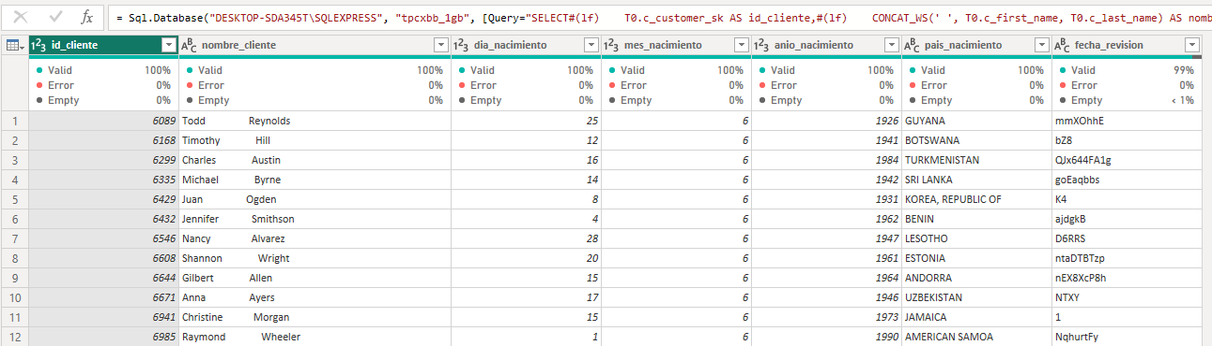
-Combinar fecha con transformar
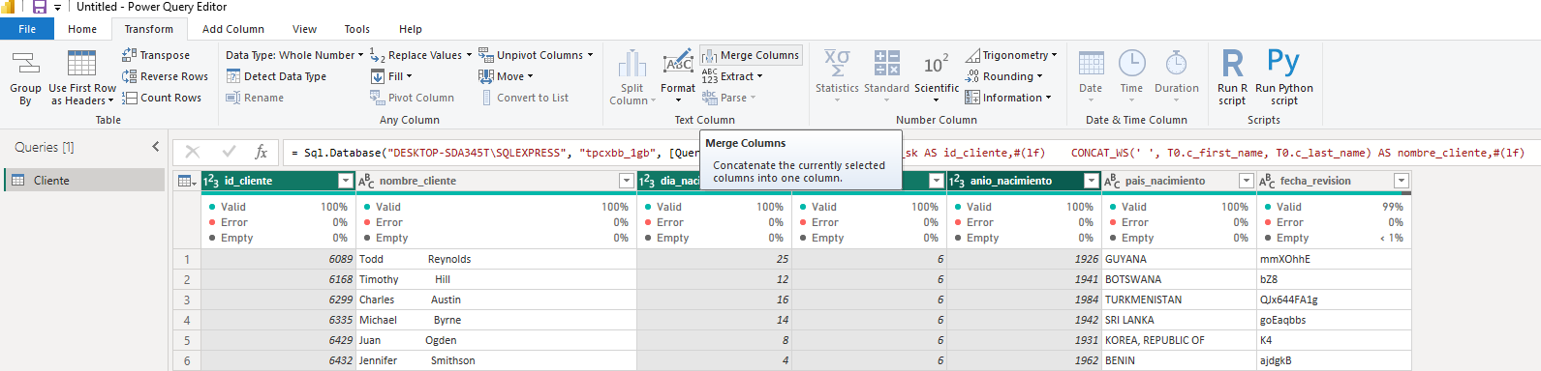
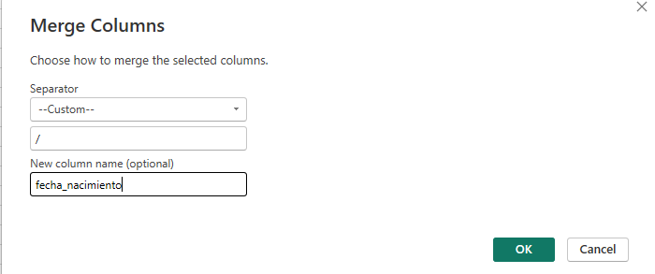
Configuramos a formato de fecha regional en la barra de formula
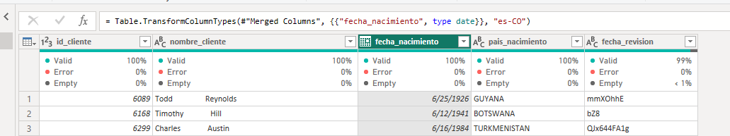
= Table.TransformColumnTypes(#"Merged Columns", {{"fecha_nacimiento", type date}}, "es-CO")
Reemplazmos errores por null
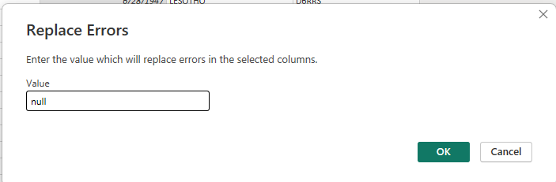
Vemos columna profile
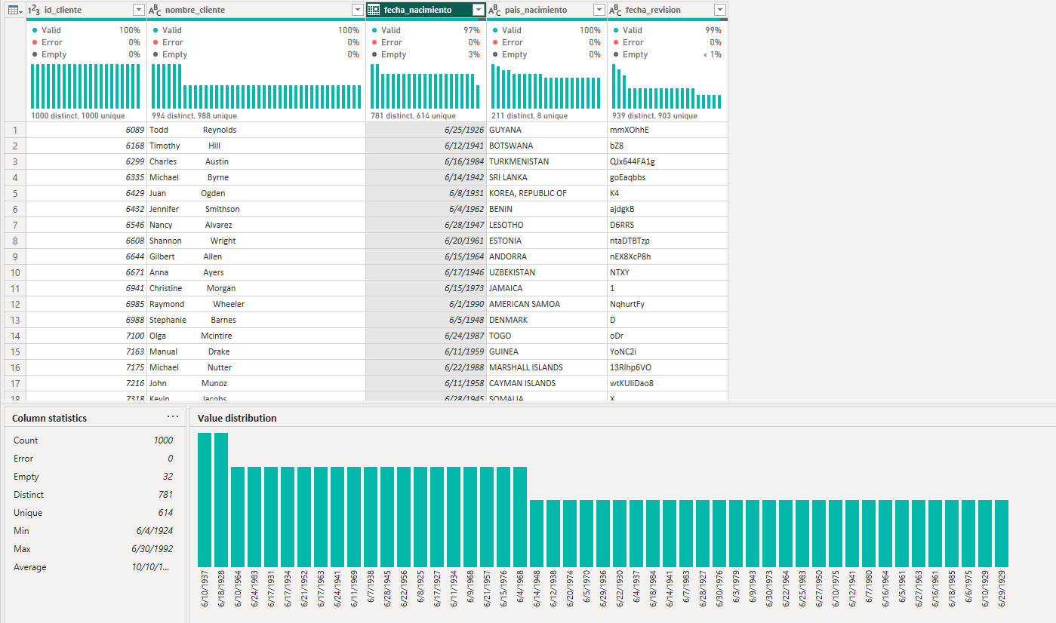
Podemo cargar ya la tabla cliente
4 Guardamos el tablero en la carpeta del proyecto
5 Calculamos la edad usando DAX
Nueva columna edad usando DAX
edad = DATEDIFF(Cliente[fecha_nacimiento],TODAY(),MONTH)/12

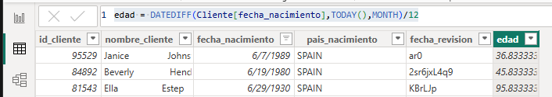

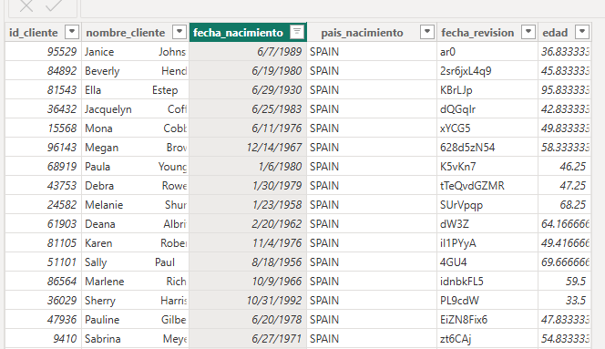

6 Preparar el script de Python para correlo en power bi
Get data >other> Python script
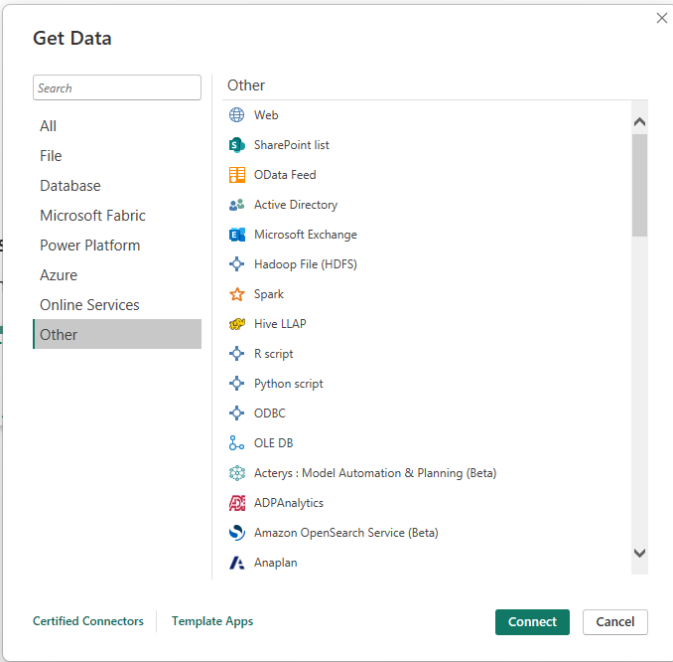
Copiamos y pegamos el script de clustering
Comentamos los prints y los gráficos con #

Escogemos la tabla que utilizaremos
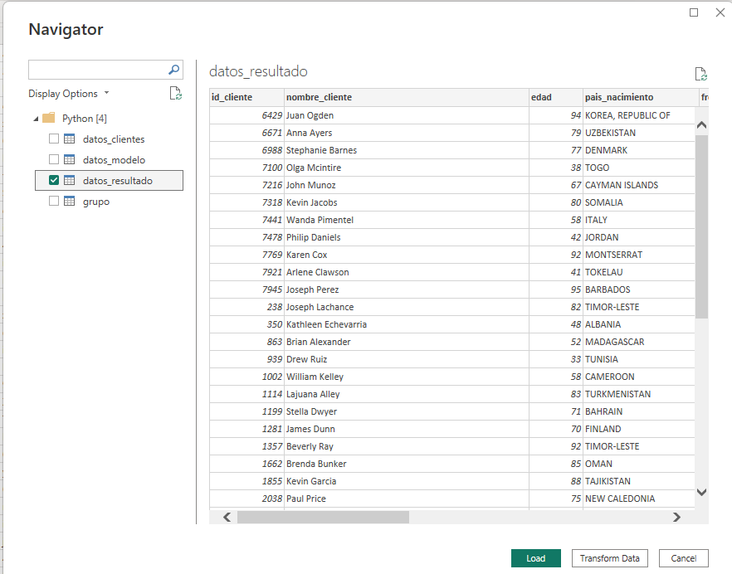
Trnasformamos los datos en power query
Cluster la dejamos como texto ya que es una categoría

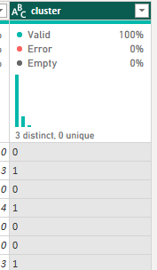
Renombremos la tabla ahora como clustering
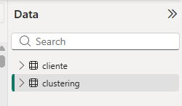
Revisamos el modelo de datos
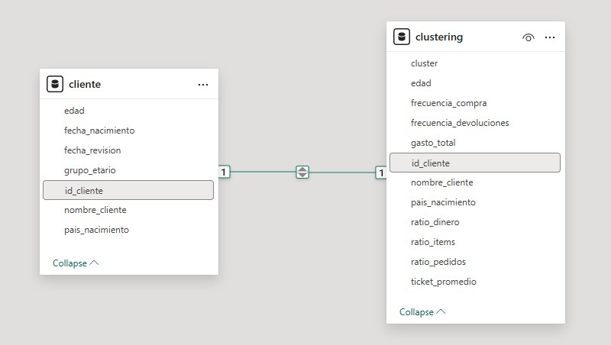
7 Presentar info en el dashboard
Creamos la medida y la documentamos esta representa la cantidad total de clientes clusterizados
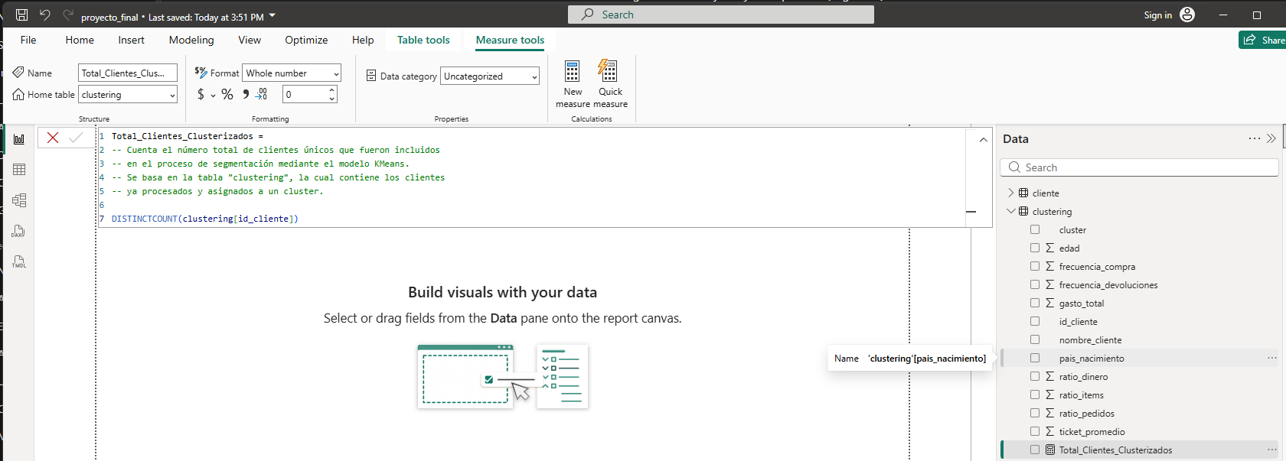
Creaos tarjeta para la cantidad de clientes clusterizados y creamos el grafico de barras para la cantidad y proporción de clientes por cluster
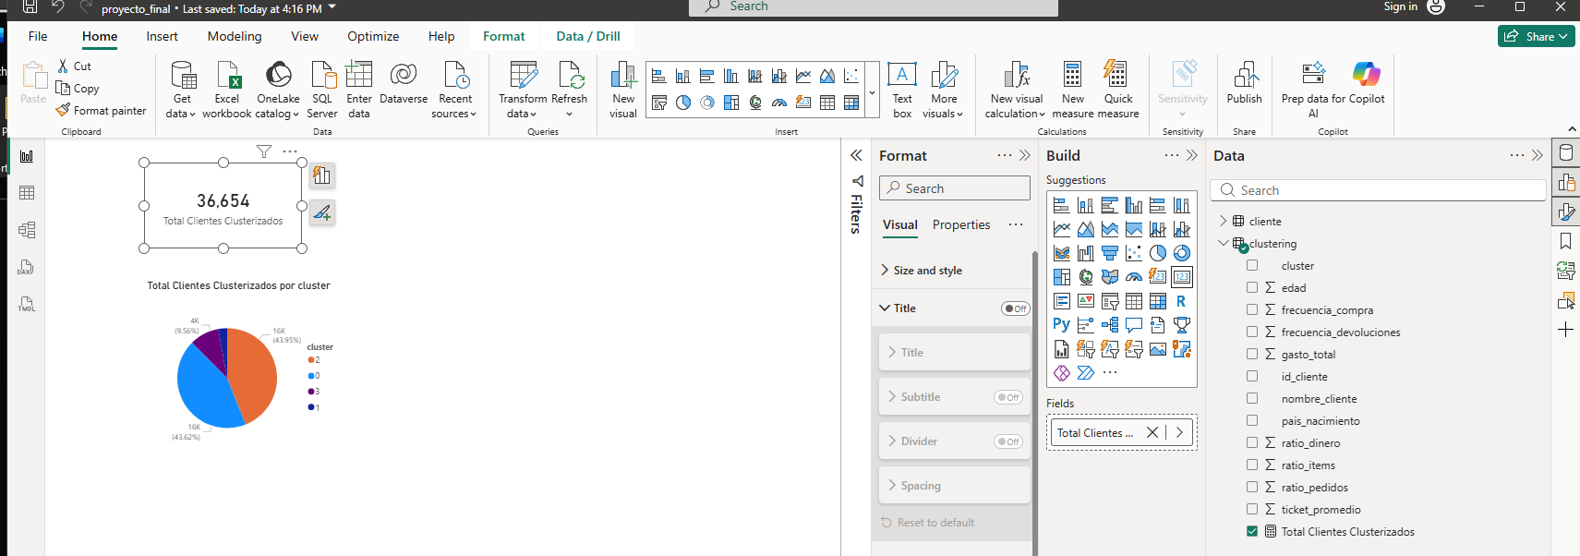
Se construyó una tabla de análisis por cluster con el fin de caracterizar la distribución de edades en cada grupo. Para ello, se calcularon métricas descriptivas como la cantidad de clientes, edad promedio, mínima, máxima, mediana y desviación estándar. Este análisis permite identificar diferencias demográficas entre los clusters, evidenciando si existen grupos con edades más jóvenes, más adultas o con mayor dispersión. En particular, la edad promedio y la mediana reflejan la tendencia central, mientras que la desviación estándar permite evaluar la variabilidad interna de cada cluster, facilitando la interpretación de la segmentación obtenida.

Clientes = COUNT(clustering[id_cliente])
Edad Promedio = AVERAGE(clustering[edad])
Edad Min = MIN(clustering[edad])
Edad Max = MAX(clustering[edad])
Edad Desv = STDEV.P(clustering[edad])
Edad Mediana = MEDIAN(clustering[edad])
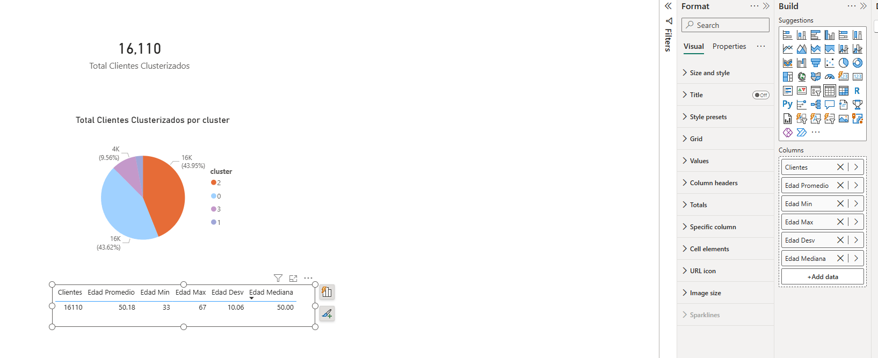

Semaforo de riesgo métricas y KPIs
Descripción de la variable Segmento_Cluster
La variable Segmento_Cluster clasifica cada grupo de clientes (cluster) con base en sus características promedio de valor y riesgo, permitiendo una interpretación de negocio sobre los resultados del modelo de clustering.
Para ello, primero se calculan métricas agregadas por cluster, incluyendo el gasto promedio (prom_gasto_cluster), la frecuencia promedio de compra (prom_frecuencia_cluster) y la proporción promedio de devoluciones (prom_ratio_cluster). Estas métricas permiten caracterizar el comportamiento general de los clientes dentro de cada grupo.
Adicionalmente, se calculan percentiles globales sobre toda la base de datos, específicamente el percentil 75 y 25 del gasto, así como el percentil 75 de la frecuencia de compra. Estos valores funcionan como puntos de referencia para determinar qué se considera alto o bajo dentro del contexto de los datos.
Con base en estas métricas, cada cluster se clasifica mediante reglas de negocio. En primer lugar, se identifican como Riesgosos aquellos clusters cuyo promedio de devoluciones supera un umbral definido, priorizando así el riesgo sobre el valor económico. Posteriormente, se clasifican como Alto Valor aquellos clusters que presentan tanto un gasto como una frecuencia de compra superiores a los percentiles altos. Los clusters con gasto por debajo del percentil inferior se clasifican como Bajo Valor, y aquellos que no cumplen ninguna de las condiciones anteriores se consideran de nivel Medio.
Esta variable permite traducir los resultados del modelo de clustering en categorías comprensibles desde el negocio, facilitando la toma de decisiones y el análisis estratégico de los diferentes segmentos de clientes.

Segmento_Cluster =
VAR prom_gasto_cluster =
CALCULATE(
AVERAGE(clustering[gasto_total]),
ALLEXCEPT(clustering, clustering[cluster])
)
VAR prom_frecuencia_cluster =
CALCULATE(
AVERAGE(clustering[frecuencia_compra]),
ALLEXCEPT(clustering, clustering[cluster])
)
VAR prom_ratio_cluster =
CALCULATE(
AVERAGE(clustering[ratio_dinero]),
ALLEXCEPT(clustering, clustering[cluster])
)
VAR p75_gasto =
CALCULATE(
PERCENTILEX.INC(
ALL(clustering),
clustering[gasto_total],
0.75
)
)
VAR p25_gasto =
CALCULATE(
PERCENTILEX.INC(
ALL(clustering),
clustering[gasto_total],
0.25
)
)
VAR p75_frecuencia =
CALCULATE(
PERCENTILEX.INC(
ALL(clustering),
clustering[frecuencia_compra],
0.75
)
)
RETURN
SWITCH(
TRUE(),
prom_ratio_cluster > 0.30, "🔴 Riesgoso",
prom_gasto_cluster >= p75_gasto && prom_frecuencia_cluster >= p75_frecuencia, "🟢 Alto Valor",
prom_gasto_cluster <= p25_gasto, "🟡 Bajo Valor",
"🔵 Medio"
)

Descripción de la variable Segmento_Cliente
La variable Segmento_Cliente clasifica a cada cliente individual con base en su nivel de valor y riesgo, utilizando métricas de comportamiento derivadas del histórico de compras y devoluciones.
Para su construcción, se calculan percentiles globales sobre el gasto total y la frecuencia de compra, específicamente los percentiles 75 y 25 del gasto, y el percentil 75 de la frecuencia. Estos valores permiten establecer umbrales dinámicos que se ajustan a la distribución real de los datos.
La clasificación se realiza mediante reglas de negocio jerárquicas. En primer lugar, se identifican como Riesgosos aquellos clientes cuya proporción de devoluciones (ratio_dinero) supera un umbral definido, priorizando el análisis del riesgo sobre el valor económico. Posteriormente, se clasifican como Alto Valor aquellos clientes con niveles elevados tanto de gasto como de frecuencia de compra, es decir, por encima de los percentiles superiores. Los clientes con gasto por debajo del percentil inferior se categorizan como Bajo Valor, mientras que aquellos que no cumplen ninguna de estas condiciones se consideran de nivel Medio.
Esta variable permite complementar el modelo de clustering al ofrecer una clasificación interpretable a nivel individual, facilitando la identificación de clientes estratégicos, clientes de bajo valor y perfiles con mayor riesgo operativo.
Segmento_Cliente =
VAR p75_gasto =
CALCULATE(
PERCENTILEX.INC(
ALL(clustering),
clustering[gasto_total],
0.75
)
)
VAR p25_gasto =
CALCULATE(
PERCENTILEX.INC(
ALL(clustering),
clustering[gasto_total],
0.25
)
)
VAR p75_frecuencia =
CALCULATE(
PERCENTILEX.INC(
ALL(clustering),
clustering[frecuencia_compra],
0.75
)
)
RETURN
SWITCH(
TRUE(),
clustering[ratio_dinero] > 0.30, "🔴 Riesgoso",
clustering[gasto_total] >= p75_gasto && clustering[frecuencia_compra] >= p75_frecuencia, "🟢 Alto Valor",
clustering[gasto_total] <= p25_gasto, "🟡 Bajo Valor",
"🔵 Medio"
)

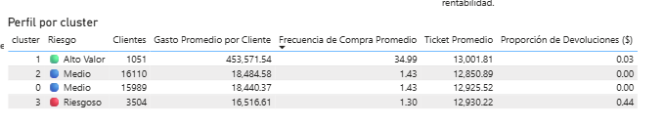
🟢 Alto Valor: clientes con alto gasto y frecuencia de compra, representan el mayor aporte al negocio. 🔵 Medio: clientes con comportamiento promedio, sin riesgos ni alto valor destacado. 🟡 Bajo Valor: clientes con bajo nivel de gasto, con menor impacto en los ingresos. 🔴 Riesgoso: clientes con alta proporción de devoluciones, lo que genera pérdidas o reduce la rentabilidad.
La columna Riesgo en la tabla Perfil por cluster corresponde a la variable Segmento_Cluster, la cual clasifica cada grupo de clientes utilizando métricas agregadas construidas a partir de las tablas store_sales (compras) y store_returns (devoluciones). Para cada cluster se calculan valores promedio como el Gasto Prom, que representa el gasto medio por cliente del grupo; la Frec Compra, que indica la cantidad promedio de compras realizadas; y el Ratio $, que mide la proporción del dinero devuelto respecto al total gastado. Adicionalmente, se utilizan percentiles globales del gasto y la frecuencia de compra como referencia para identificar comportamientos altos o bajos dentro del conjunto total de clientes. A partir de estas métricas, se aplican reglas de negocio que permiten clasificar cada cluster: aquellos con alta proporción de devoluciones se identifican como Riesgosos; los que presentan alto gasto y alta frecuencia se clasifican como Alto Valor; los de bajo gasto se categorizan como Bajo Valor; y los restantes como Medio. Esta clasificación facilita la interpretación de los resultados del modelo de clustering, permitiendo analizar cada grupo en términos de valor económico y nivel de riesgo.

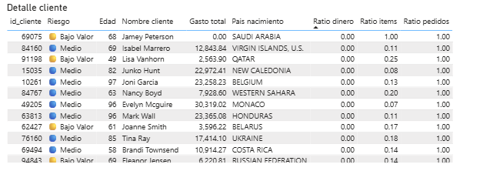
La columna Riesgo en la tabla Detalle cliente corresponde a la variable Segmento_Cliente, la cual clasifica a cada cliente individual según su nivel de valor y riesgo a partir de métricas construidas con información de las tablas store_sales (compras) y store_returns (devoluciones). Para esta clasificación se utiliza el Gasto total, que representa el dinero total gastado por cada cliente; la frecuencia de compra, usada internamente para identificar clientes con alta actividad; y el Ratio dinero, que mide la proporción del dinero devuelto respecto al total gastado. Adicionalmente, se calculan percentiles globales del gasto y de la frecuencia de compra para establecer umbrales de referencia dentro de toda la base de clientes. Con base en estos criterios, se identifican como Riesgosos aquellos clientes con alta proporción de devoluciones monetarias; como Alto Valor aquellos con gasto elevado y alta frecuencia de compra; como Bajo Valor aquellos con bajo nivel de gasto; y como Medio los clientes que no presentan condiciones extremas. De forma complementaria, los campos Ratio items y Ratio pedidos permiten observar el comportamiento de devoluciones a nivel de productos y pedidos, enriqueciendo la lectura individual del cliente dentro del análisis.
Creamos la grafica de clientes por riesgo
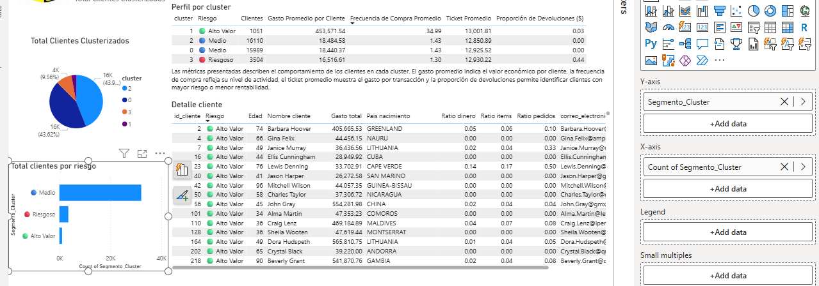

Análisis de sentimientos
Usamos el algoritmo Vader y el scrip de Python llamado nlp.py

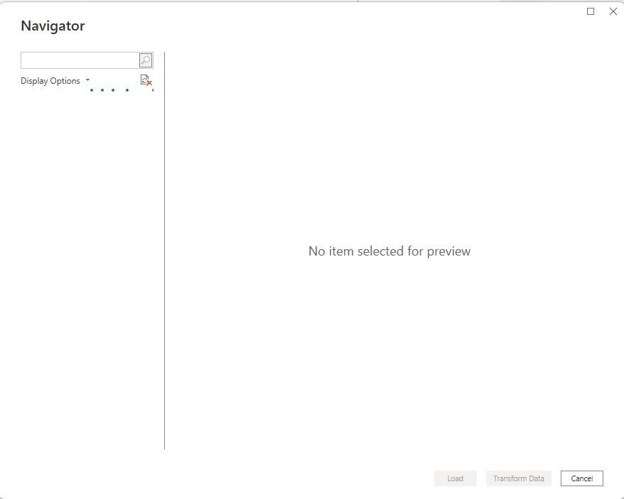
Y cargamos la data en power query para darles forma
Poner en mayuscaula cada palabra
Pasar Id producto a texto
Id usuario a tipo texto

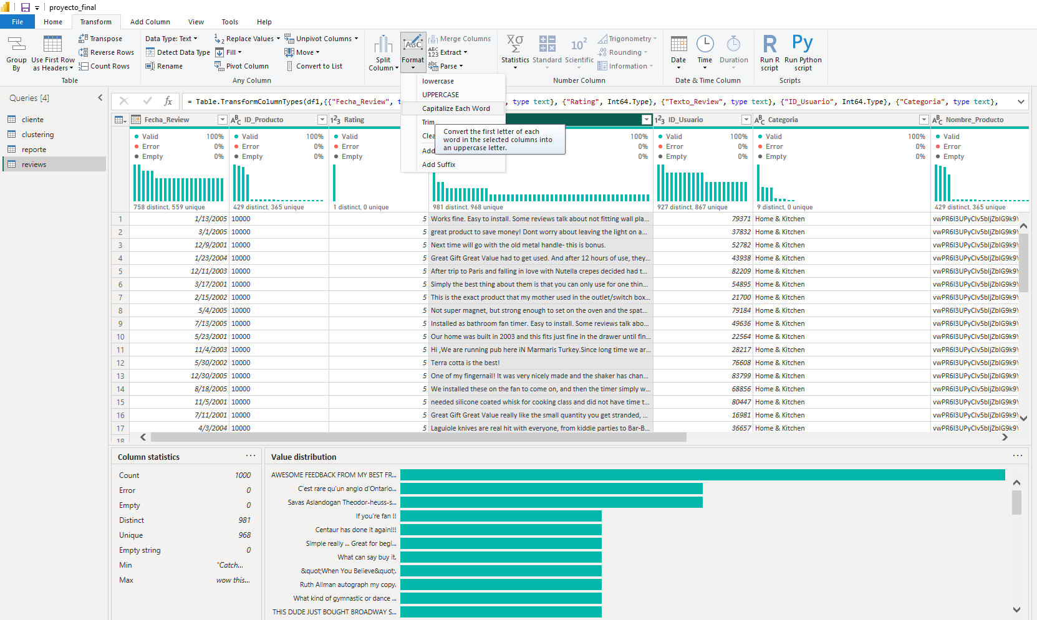
Creamos una columna sentimiento para saber si es positiva o negativa la review
Según la doceumntaion de Vader cuando es igual a cero es neutral, cuando en menor que cero es negativo y maror a cero es positivo
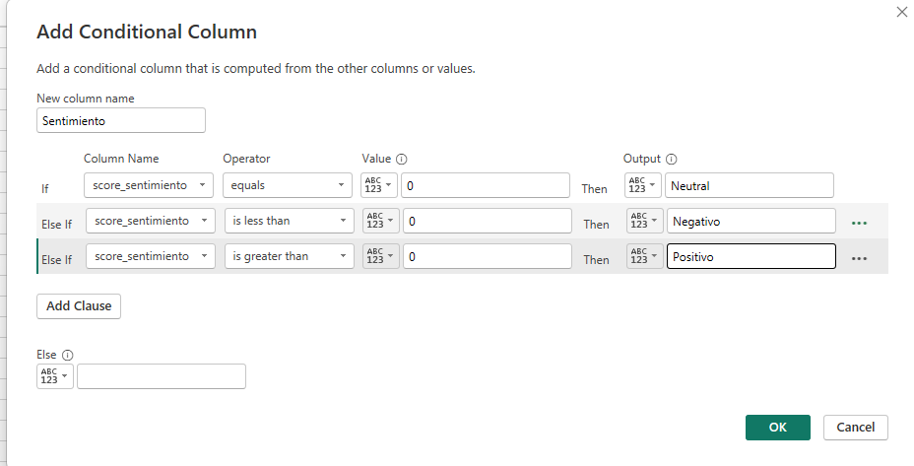
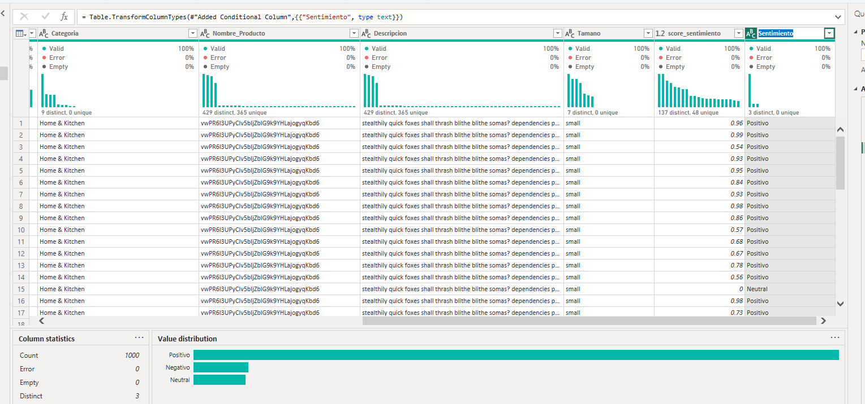
Se demora un poco porque son cerca de 90000 reviws que revisar

Usamos reglas para el color de la fuente de los comentarios haciendolos acordes a si es neutro, negativo o positivo
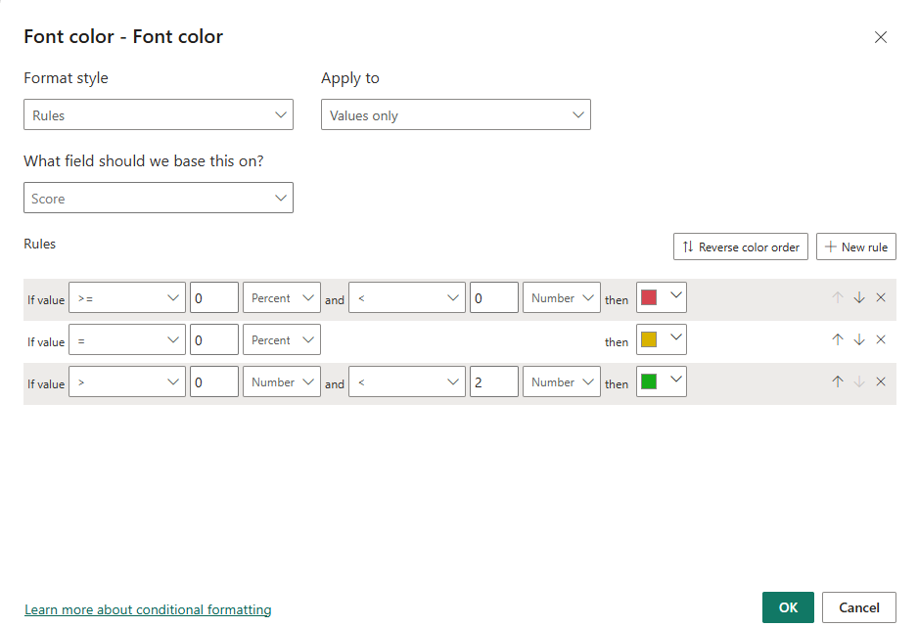
El modelo VADER (Valence Aware Dictionary and sEntiment Reasoner) es un enfoque basado en reglas diseñado específicamente para el análisis de sentimientos en texto, especialmente en contextos como redes sociales y reseñas de usuarios. Este modelo asigna una puntuación de sentimiento a cada texto en un rango de -1 a 1, donde los valores negativos indican una percepción desfavorable, los positivos una percepción favorable y los cercanos a cero un tono neutral. La puntuación se obtiene a partir de la suma de los valores asociados a cada palabra con carga emocional, considerando además modificadores como intensificadores, negaciones y signos de puntuación. Posteriormente, este valor es normalizado para garantizar su interpretación dentro de un rango estándar, permitiendo así comparar de manera consistente el sentimiento entre diferentes textos.
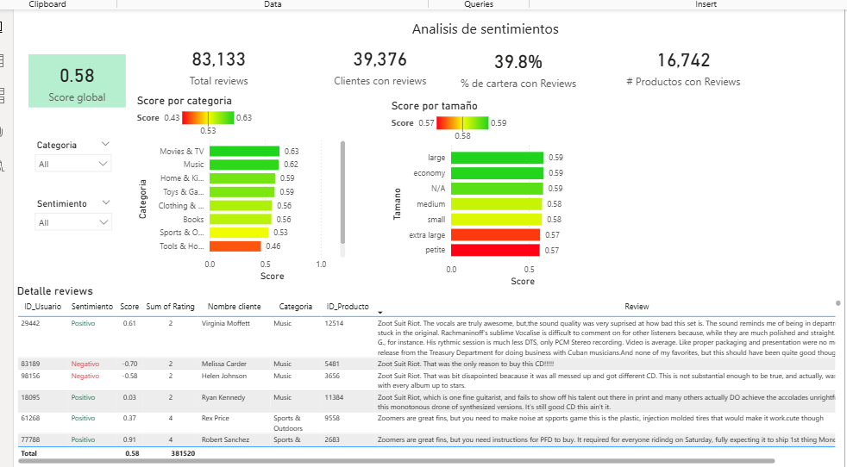

Forecasting o series de tiempo
Creamos la query con la data para el forecasting
SQLQuery4forecasting
Se realizó el join con la tabla de dimensión de fechas (date_dim) debido a que en la tabla de ventas (store_sales) la fecha no se encuentra almacenada de forma directa o legible, sino como una clave numérica (surrogate key) que referencia a dicha dimensión. Esto significa que la información de tiempo está “codificada” o normalizada, por lo que no es posible trabajar directamente con campos como año o mes sin realizar esta unión. Al integrar la tabla de fechas, se logra traducir esa clave a una fecha real y descomponerla en atributos útiles (como año y mes), permitiendo así realizar agregaciones, filtros y análisis temporal de manera correcta y comprensible.
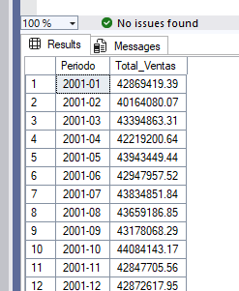

Cresmos el modelo y script para series de tiempo
forecasting.py
Se utilizó un modelo de series de tiempo basado en ARIMA con selección automática de parámetros mediante la función auto_arima, debido a que este tipo de modelos permite capturar de manera adecuada la tendencia, la estacionalidad y la autocorrelación inherente en los datos históricos de ventas. En particular, el uso de auto_arima evita el proceso manual de prueba y ajuste de parámetros (p, d, q y componentes estacionales), evaluando múltiples combinaciones y seleccionando el modelo con mejor desempeño estadístico, lo que garantiza un equilibrio entre precisión y eficiencia. Adicionalmente, se realizó una validación previa de la serie mediante pruebas de estacionariedad (ADF), y se dividieron los datos en conjuntos de entrenamiento y prueba para evaluar la capacidad predictiva del modelo mediante métricas como el R². Este enfoque permite obtener un pronóstico confiable a corto plazo (20 periodos) basado en el comportamiento histórico observado.

Creamos el script para crear el grafico del forecast con Python pero en power bi
forecastingGraficaPowerBi.py
Procedemos a conectar los datos al tablero
Primero los datos de la serie de tiempo con la query
SQLQuery4forecasting
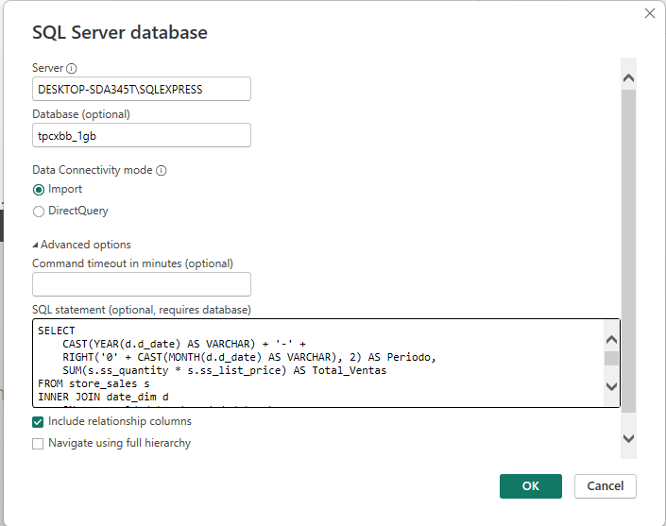
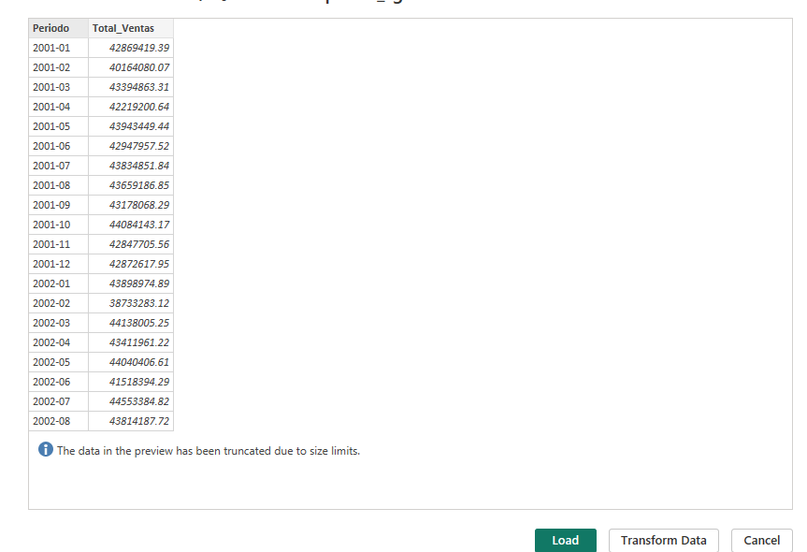
La llamamos forecast
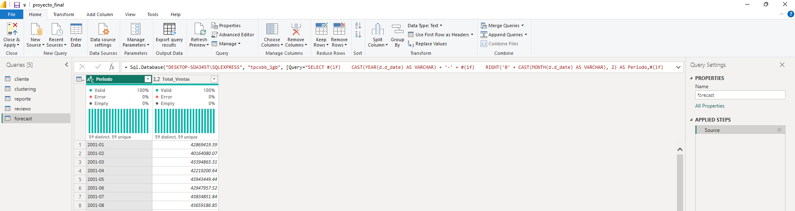
Usamose l siguiente script para generar los valores forcast
forecastingGraficaPowerBi.py
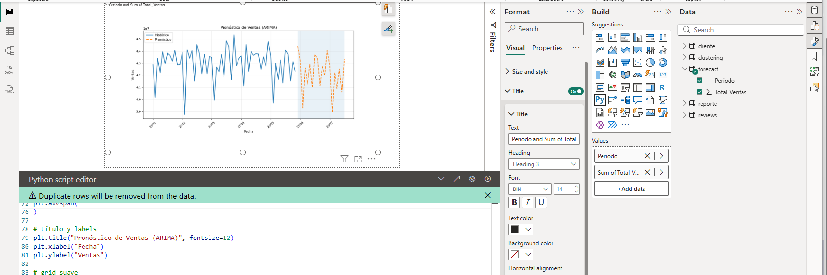

Ahora en power query ejecutamos el scrip de Python para añadir los valores forecast en la tabla
Duplicamos la funete para en una copio añadir los forecas
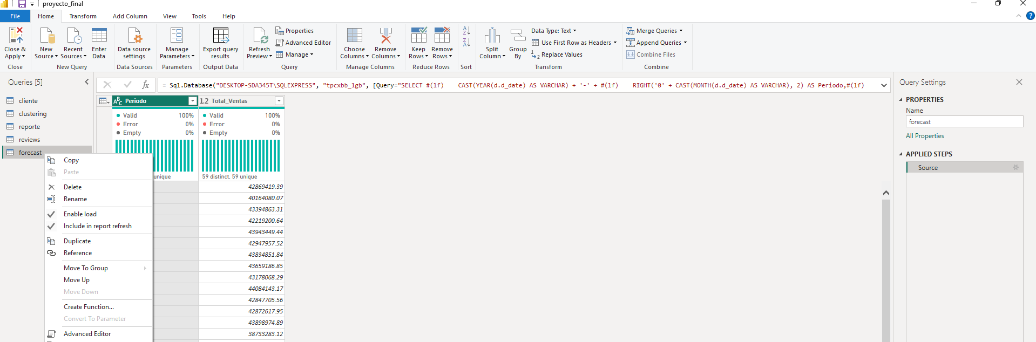
En la copia llamda forecast 2 corremos el script de Python llamado forecastActualizada.py para añadir los valores forecast
forecastActualizada.py
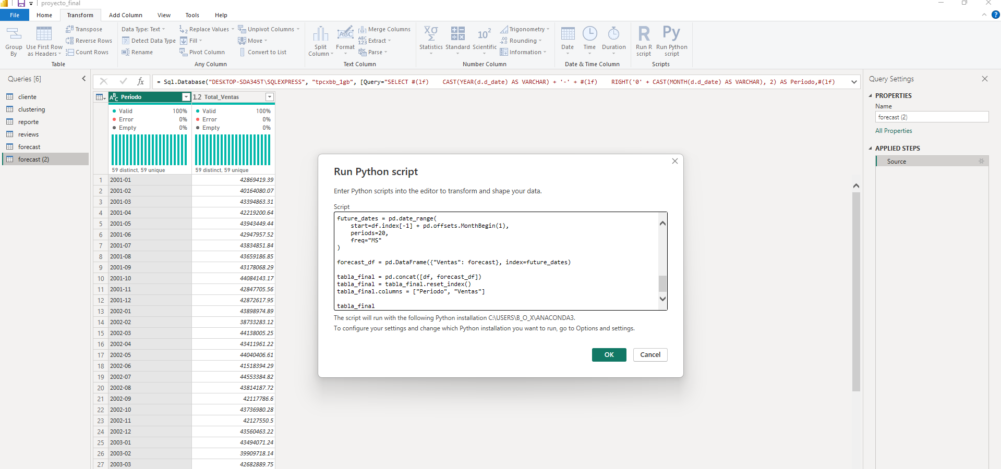
La renombramos forecast actualizada
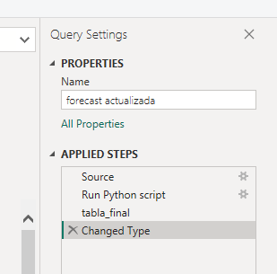
Creamos una tabla con los valores de histórico y forecasting de ventas totales
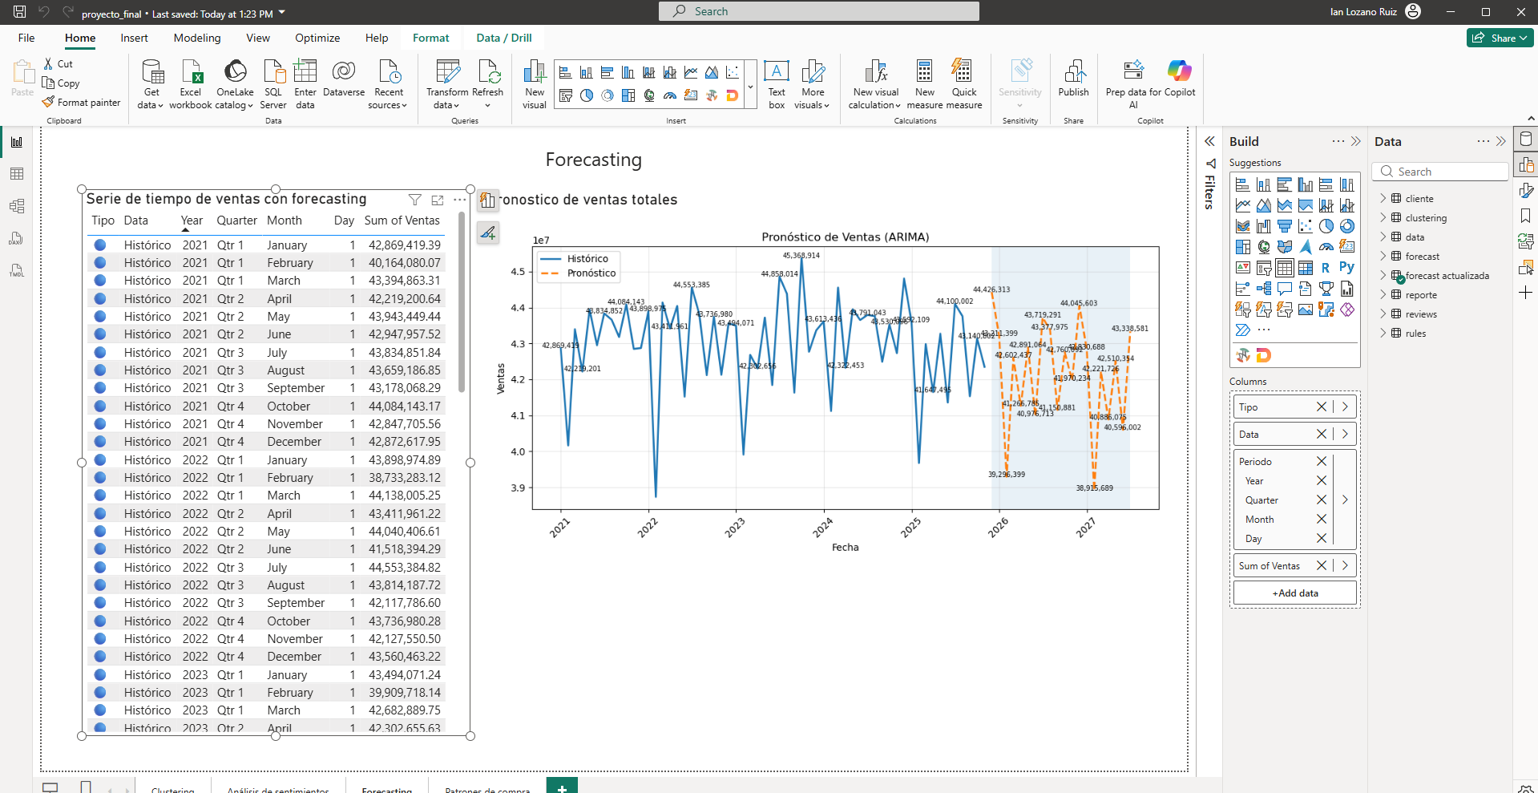

Reglas de asociación
Ejecutamos el script de puthon en power bi desde obteber datos para cargar los resultados del algoritoo a priori en la tabla reglas y traemos la tabla datos tambien
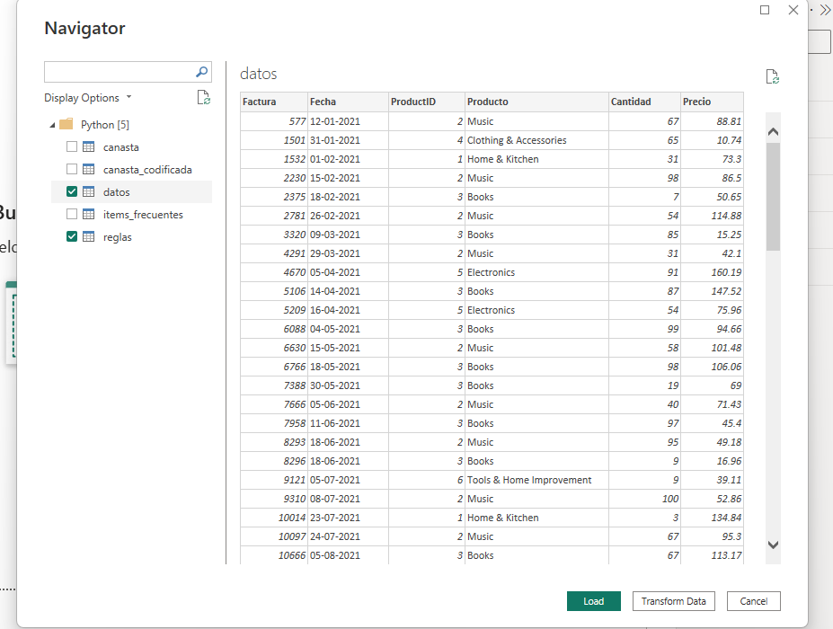
Formateamos fecha y valores nuemricos
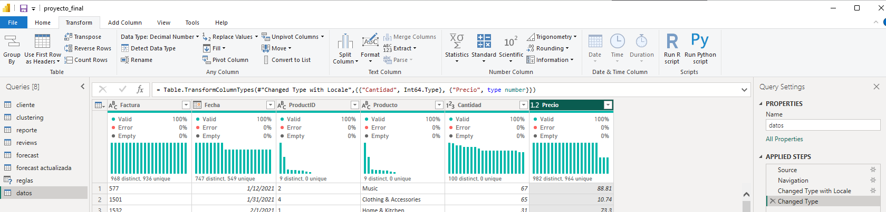
por recursos computacionamles limitados se uso solo la categoría y clase de esta en el producto apr establecer las reglas de asiciacion
Extraemos el texto de los productos
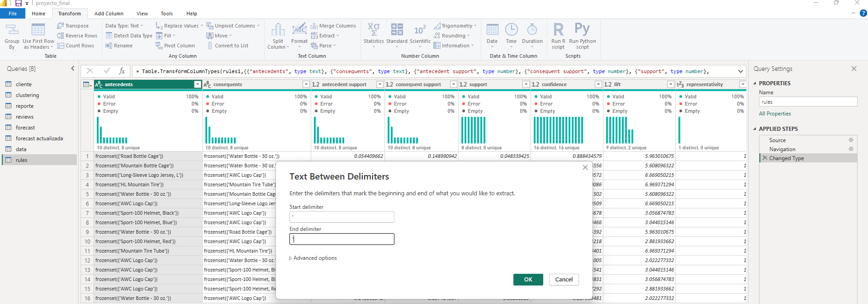
Se construyó un tablero de analítica de retail enfocado en la identificación y visualización de patrones de compra, cuyo valor principal radica en transformar resultados técnicos de minería de datos en información clara y accionable para la toma de decisiones.
El tablero integra, en una sola vista, indicadores clave del negocio como el total de transacciones, la variedad de productos y la cantidad promedio de productos por venta, los cuales permiten entender rápidamente el volumen, diversidad y comportamiento general de compra. Estos KPIs brindan un contexto inicial que facilita interpretar la dinámica comercial antes de profundizar en los patrones específicos.
El componente central del tablero es la visualización de relaciones entre productos, donde se representan de forma gráfica las asociaciones detectadas mediante el algoritmo Apriori. Esta visual permite identificar de manera intuitiva qué productos tienden a comprarse juntos, destacando conexiones más fuertes a través de métricas como el lift. Esto aporta valor directo al negocio, ya que permite detectar oportunidades de venta cruzada, diseñar estrategias de ubicación de productos y crear bundles comerciales.
Adicionalmente, el tablero incluye una tabla detallada de reglas de asociación que permite analizar en profundidad cada relación entre productos. En esta sección se presentan métricas como la probabilidad de compra conjunta (confidence), la fuerza de la relación (lift) y la frecuencia de aparición (support), lo que facilita priorizar aquellas asociaciones con mayor impacto comercial. La posibilidad de filtrar por producto origen o producto asociado permite explorar escenarios específicos y obtener insights más precisos.
En conjunto, el tablero no solo describe el comportamiento histórico de compra, sino que habilita la identificación de patrones relevantes que pueden ser utilizados para optimizar estrategias de ventas, mejorar la experiencia del cliente y aumentar el valor promedio de las transacciones. De esta manera, la herramienta convierte datos transaccionales en decisiones estratégicas concretas dentro de un enfoque de analítica 360 en retail.
